**Clase 7: Obtención de requerimientos (parte 2)**

En la clase 7 continuamos estudiando técnicas de obtención de requerimientos. En la clase anterior, identificamos una serie de técnicas propuestas por Loucopoulos, de las cuales ya estudiamos las técnicas **partiendo del usuario.** En esta oportunidad, vamos a revisar el resto de las técnicas propuestas.

Las técnicas propuestas son:

* Partiendo del usuario (clase 6)
* Análisis de objetivo y meta
* Escenarios
* Análisis de formularios
* Lenguaje natural
* Reuso de requerimientos
* Análisis de tareas

**Análisis de objetivo y meta**

El propósito de esta técnica es colocar a los requerimientos en un contexto mayor y comprender la relación de ese problema con los problemas y objetivos del sistema mayor (host). Por supuesto, el objetivo general es obtener los requerimientos adecuados. Existe una visión teológica de los sistema que explica su comportamiento en términos de sus metas, por eso es que esta técnica es importante,

El enfoque del análisis objetivo-meta ve el dominio del problema como consistente en objetivos, metas, sub-metas (medios), organizados en una jerarquía de meta-submeta (fin-medio), y restricciones.

Propósito de la jerarquía de objetivos:

* identificar los requerimientos de software en el contexto del dominio del problema
* “mapear” los requerimientos hasta los objetivos de alto nivel del sistema

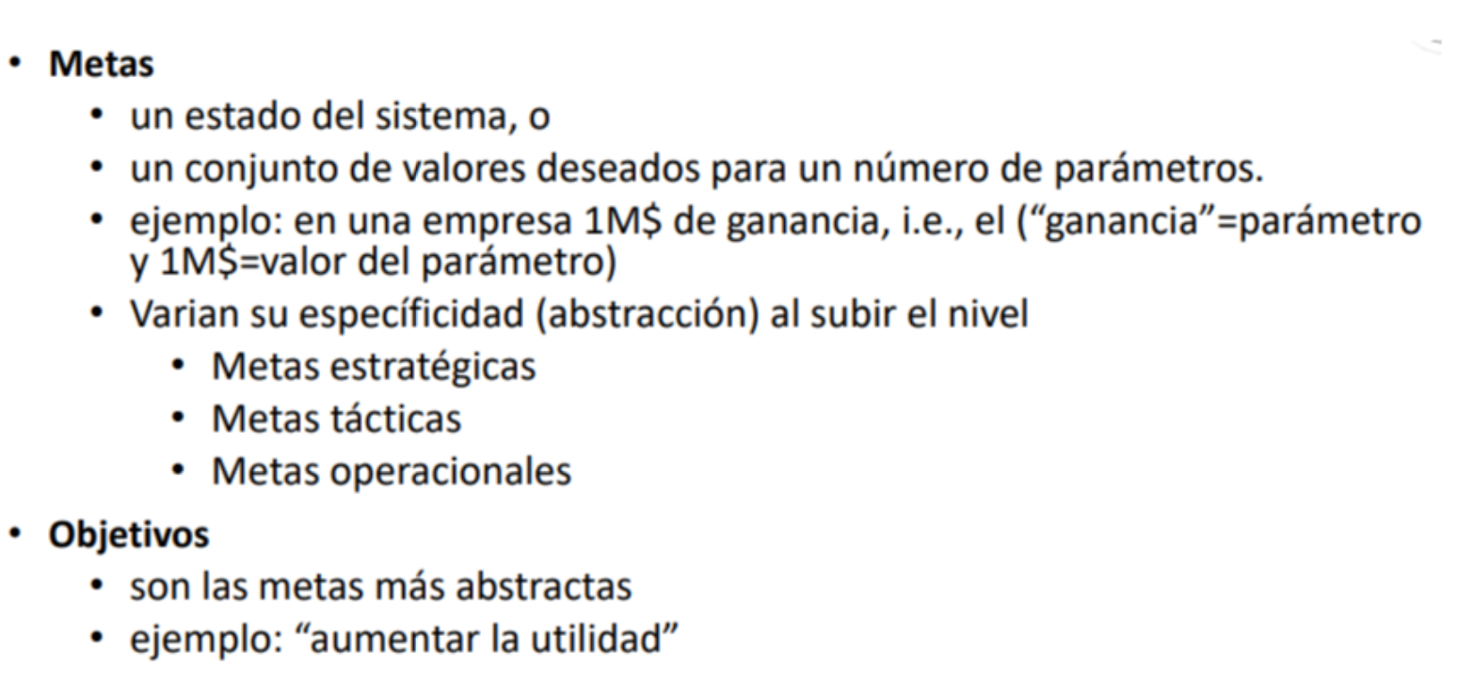

**Importante el cuadro**

Es importante poder descomponer los objetivos y para esto utizamos conceptos de lógica:

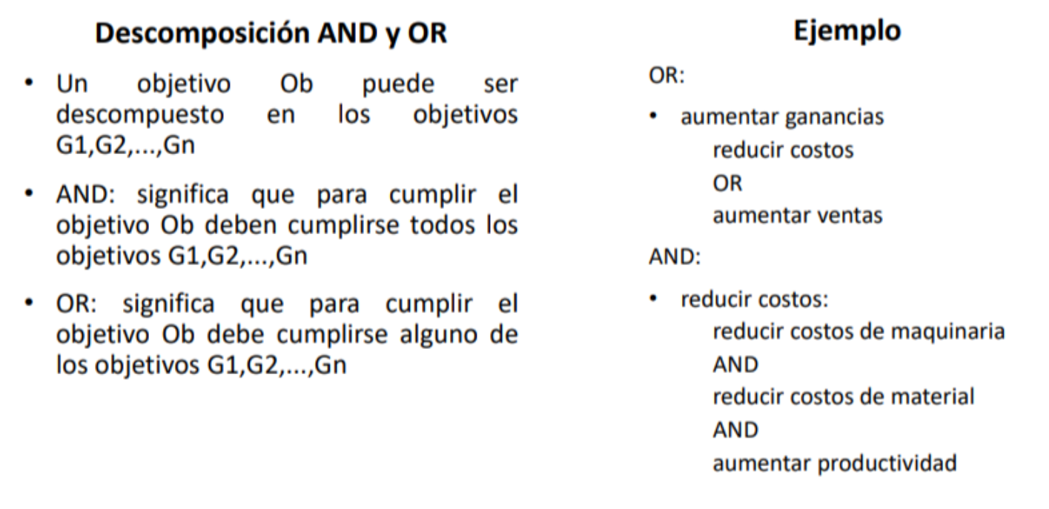

Ejemplo:  
Para cumplir con Objetivo 1: necesito (G1 AND G2) OR G3, es decir cumplir con G1 y G2 o solamente cumplir G3.

Por otro lado, las metas se organizan en forma jerárquiica. De esta manera obtenemos un arbol con niveles, partiendo de las metas más abstractas (objetivos) y llegando a las metas menos abstractas (sub metas). En un nivel dejerarquías, dos metas pueden soportarse mutuamente o bien, pueden ser mutuamente conflicitvas. Hay que prestar especial atención a los detalles.

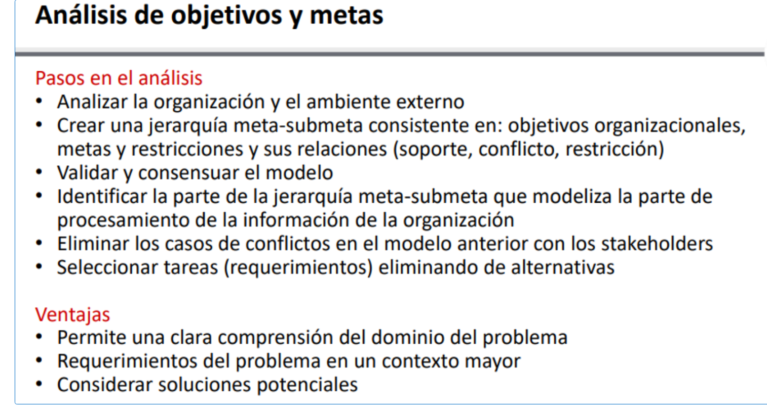

**Importante el cuadro**

Continuamos estudiando otras estrategias:

**Escenarios**

Un escenario es una historia que ilustra cómo un sistema puede satisfacer necesidades del usuario. Es una descripción idealizada pero detallada de una instancia específica de interacción hombre-máquina documentada a través de diferentes medios: textos, dibujos, diagramas. También pueden estar estructurados en diálogos o narrativas.

La ventaja principal es que los usuarios encuentran más fácil transmitir su experiencia a tráves de contar una historia

**Análisis de formularios 🡪 Nos va a servir para redactar requerimientos**

Un formulario es una colección estructurada de variables que está formateada para soportar ingreso de datos y su recuperación. Es una fuente importante pues:

* Es un modelo formal
* Es un modelo de datos
* A menudo contienen información sobre la organización
* Sus instrucciones de uso encierran conocimiento sobre el dominio S
* Su análisis puede automatizarse

**Lenguaje natural**

Es la forma más habitual de representación del conocimiento. La mayoría de lo que vale la pena conocer sobre el dominio del problema puede formularse en lenguaje natural. Esto puede suceder a partir de dos enfoques: enfoques que interactúan con el usuario y enfoques que elicitan desde un texto en LN. Su atractivo reside en: vocabulario preexistente, informalidad y sintaxis.

Sin embargo, el lenguaje natural es muy complejo y presenta una gran fuente de ambigüedad.

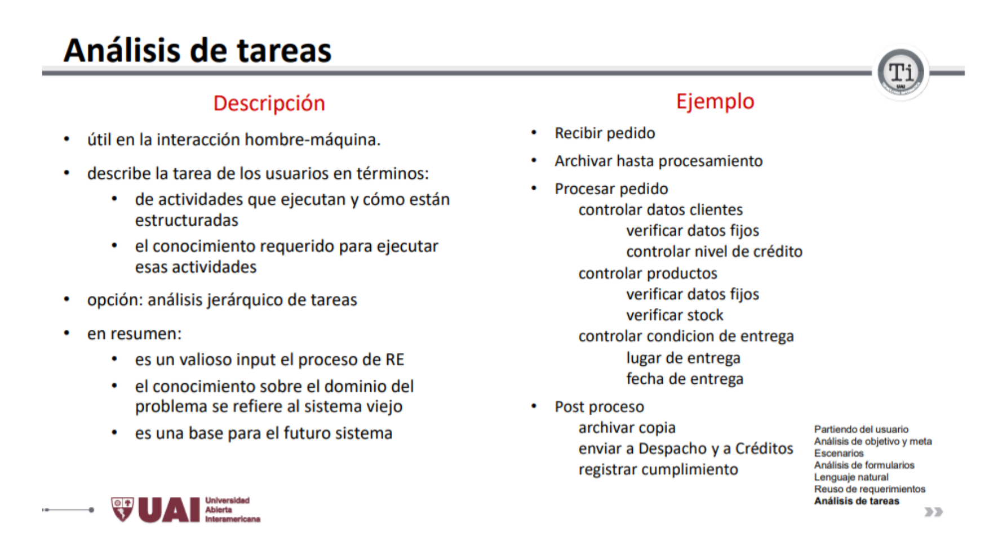

Lo invitamos a profundizar más sobre estos temas con el siguiente video y material en PDF

**Video 3 - Elicitacion de Requetimientos.pdf**

Continuamos con el desarrollo de esta clase, estudianto otras técnicas de elicitación. En esta oportunidad sobre la propuesta de Nuseibeh-Easterbrook. Proponen las siguientes técnicase de elicitació:

* Técnicas tradicionales
* Técnicas de elicitación grupales 🡪 brainstorming
* Prototipos 🡪 simular ser la aplicacion
* Técnicas orientadas por modelos
* Técnicas cognitivas
* Técnicas contextuales

Dentro de las técnicas tradicionales, encontramos:

* Cuestionarios
* Surveys
* Entrevistas (de comienzo y final abierto, estructuradas)
* Análisis de documentos (formularios, organigramas, modelos, standards, manuales, normas, etc)

Dentro de las técnicas de elicitación grupáles, encontramos Brainstorming.

La técnica de prototipos es utilizada cuando hay gran incertidumbre sobre los requerimientos o cuando se requiere un feedback temprano del usuario. Se puede combinar con otras técnicas (base para un grupo de discusión) o como base de un cuestionario o análisis de un protocolo.

Entre las técnicas orientadas a modelos, encontramos

* Métodos basados en objetivos
* Métodos basados en escenariosTécnicas orientadas por modelos

Dentro de las técnicas congnitivas encontramos 3 tipos:

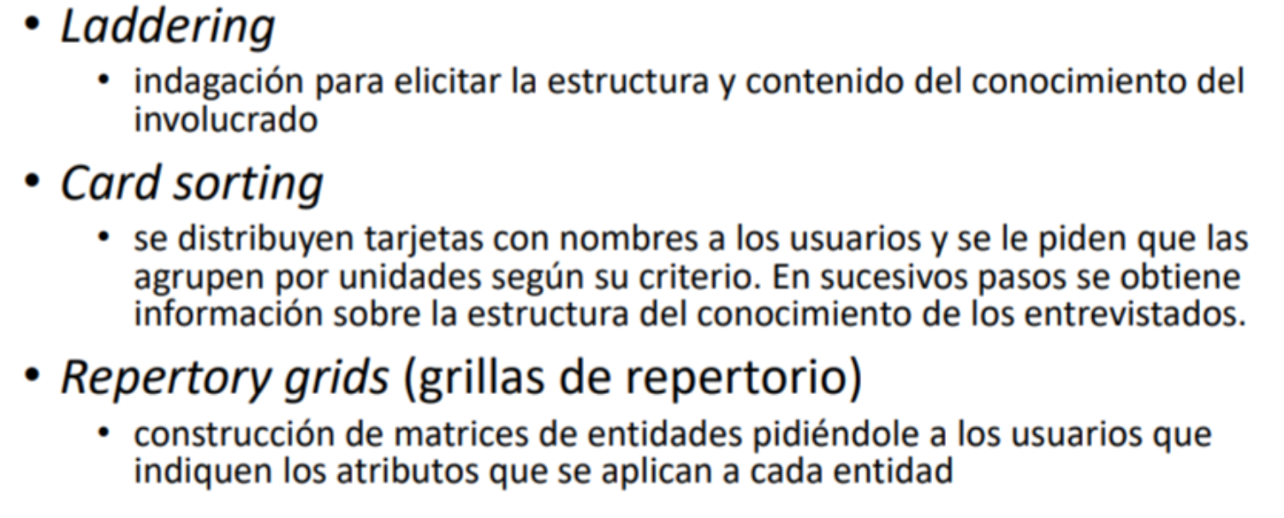

**Pregunta de examen: que tipo de técnica son las 3 anteriores**

El último conjunto de técnicas de elicitación, responde a la propuesta de Young. El autor propone más de 40 técnicas entre las que menciona:

* Entrevistas
* Análisis de documentos
* Brainstorming
* Workshops de requerimientos (actualización de JAD)
* Prototipos
* Casos de uso
* Análisis de Interfases
* Modelización
* Análisis de capacidad y performance
* Escenarios